Milí čtvrťáci, zasílám další část učiva do 29. 5. 2020
Pracuj s učebnicí na str. 52, zapiš si zápis do sešitu /můžeš si ho vytisknout a nalepit/, odpověz na otázky pod textem a můžeš se podívat na vysílání ČT.
Zápis do sešitu:
Vydra říční - vodní savec
•leskle hnědá hustá srst, tvar hlavy – plochý, ocas u kořene tlustý, ke konci se zužuje
•umí zavřít oči i uši
•plovací blána mezi prsty
•loví ryby, hraboše, žáby, hmyz

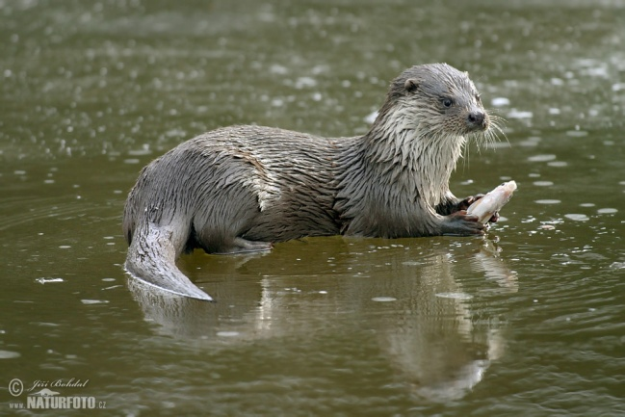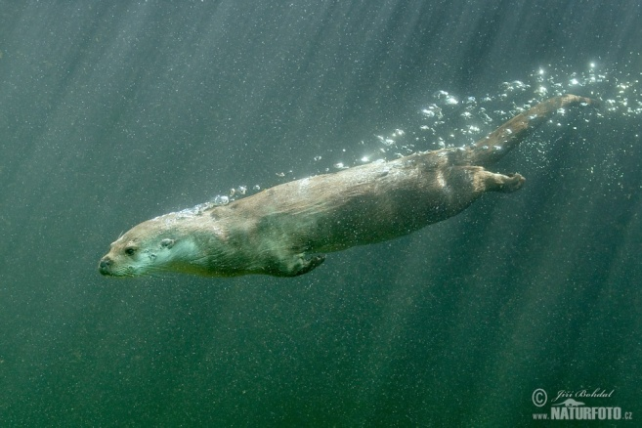
Pracuj s učebnicí na str. 52
Úkoly:
- Podle obrázku popiš svými slovy vydru říční
- Uveď, které své tělní otvory při plavání a potápění vydra pevně uzavírá.
- Popiš, jak má vydra zajištěnou bezpečnost svého doupěte.
- Doplň větu: Vydra se živí ……………………………………………………….

https://www.ceskatelevize.cz/ivysilani/11126999091-minuty-z-prirody/215562220300073-vydra-ricni

https://decko.ceskatelevize.cz/vydrysek

